Nostradamus Profetior
inför år 2000!
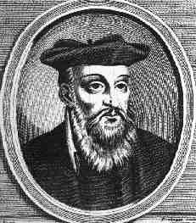
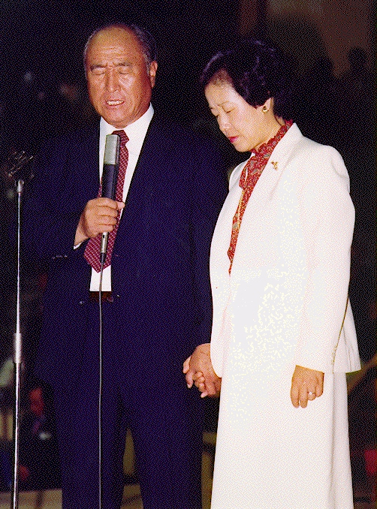

”Länge efterlängtad skall han aldrig återvända i Europa. Nostradamus profeterade att Kristus,
Han skall komma i Asien; Messias skall komma från Östern,
En av förbundet utgivet av den store Hermes, inte Europa, där han länge förväntats,
Han skall växa över alla andra makter i Orienten.” och hans påverkan skall upplevas av alla.

Läs mer om den fantastiska Återkomsten i Korea!
www.euro-tongil.org/swedish/

Nostradamus Profetior
inför år 2000!

”Länge efterlängtad skall han aldrig återvända i Europa. Nostradamus profeterade att Kristus,
Han skall komma i Asien; Messias skall komma från Östern,
En av förbundet utgivet av den store Hermes, inte Europa, där han länge förväntats,
Han skall växa över alla andra makter i Orienten.” och hans påverkan skall upplevas av alla.

Läs mer om den fantastiska Återkomsten i Korea!
www.euro-tongil.org/swedish/

